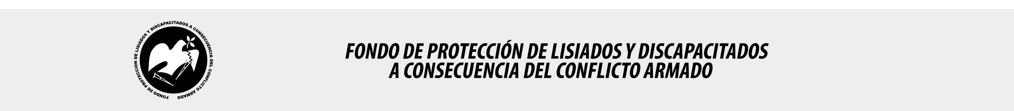

SE HA EMITIDO EL ACUERDO QUE DICE:

San Salvador, 26 de abril de 2018, ACTA No. 15.04.2018, ACUERDO No. 212.04.2018. La Junta Directiva del Fondo de Protección de Lisiados y Discapacitados a Consecuencia del Conflicto Armado, emitió y ratificó el acuerdo siguiente: “La Junta Directiva conforme a la propuesta presentada por la Comisión Especial de Apelaciones, con la cual se resuelve el recurso de apelación presentado por 1 persona, acuerda: Ratificar con 16% de discapacidad global al señor XXXXXXXXXXXXXXXXXXXXX, expediente No. 9929, manteniendo el dictamen emitido por la Comisión Técnica Evaluadora de fecha 03 de noviembre de 2016, sin embargo, con base a la evaluación física realizada por esa Comisión y el dictamen de los médicos especialistas que evaluaron al recurrente fue dictaminado con CATORCE POR CIENTO DE DISCAPACIDAD (14%): 1) CIRUJANO PLASTICO: Cicatrices viciosas en antebrazo derecho numero de 2 de menos de 0.5 cms. y en antebrazo izquierdo: 2 cicatrices circulares de 2 cms. de diámetro. En muslo izquierdo, en región inguinal de 4 cms. y otras 3 en cara lateral e. Discapacidad: 3 %; 2) ORTOPEDA: Evaluó arcos de movilidad de tobillo derecho encontrando limitación en flexión plantar, eversión, e inversión. Radiografía: fractura antigua del calcáneo, sin afectación articular, esquirlas metálicas en calcáneo y tejidos adyacentes. Discapacidad: 11%; 3) EMG Y VCN DE MIEMBRO INFERIOR IZQUIERDO: Dentro de rangos normales. Discapacidad: 0%; pero de conformidad al Decreto Legislativo No.770 publicado en el Diario Oficial el 12 de diciembre de 2008, el cual dispone que por ningún motivo podrá disminuirse el grado de discapacidad de los beneficiarios a quienes se les hubiera determinado una discapacidad que ya este configurada entre el 6% al 59% o entre el 60% y el 100%, se determina que el grado de discapacidad global, según el Decreto Legislativo 770 antes relacionado, se mantiene en DIECISEIS POR CIENTO (16%). Lo anterior conforme a lo dispuesto en el Art. 21-A Literal q) inciso último de la Ley de Beneficio para la Protección de los Lisiados y Discapacitados a Consecuencia del Conflicto Armado. COMUNÍQUESE”. Rubricado por: Representante de AOSSTALGFAES: “ILEGIBLE”; Representante de ASALDIG: “ILEGIBLE”; Representante de ALFAES: “ILEGIBLE”; Representante de ALGES: “ILEGIBLE”; Representante de IPSFA: “ILEGIBLE”; Representante de ISRI: “ILEGIBLE”; Representante de MTPS: “ILEGIBLE”; y Representante de MINSAL: “ILEGIBLE”.

Lo que se transcribe para los efectos pertinentes.

Dr. Marlon Mendoza Fonseca
Gerente General

